070213

Ton petit cotillon Jeannette
Tr : M.Dolbeau
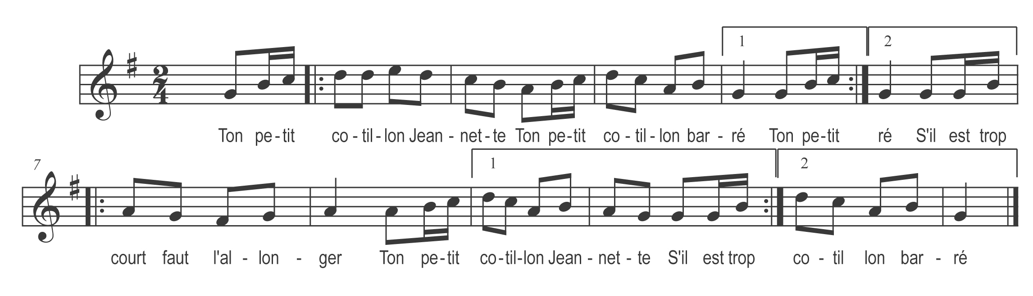

Ton petit cotillon Jeannette )
Ton petit cotillon barré ) bis
S’il est trop court faut l’allonger
Ton petit cotillon Jeannette
S’il est trop court faut l’allonger
Ton petit cotillon barré

